Отчёт о проведённой профилактической работе по предупреждению детского дорожно-транспортного травматизма в МБОУ ЕСОШ № 11

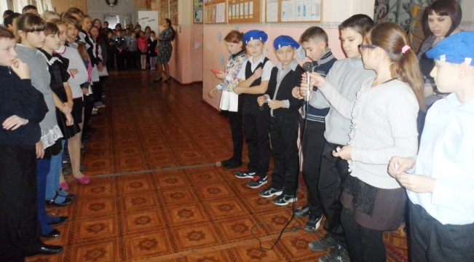
Вот и наступает долгожданный Новый Год, приближаются долгие зимние каникулы. Но праздничные дни – не время забывать об основных правилах безопасного поведения на дороге. Об этом всем школьникам постарались напомнить ребята-ЮИДовцы, выступив 22 декабря 2015 года, в канун всеми любимого праздника на линейке с пропагандой правил дорожного движения. Также перед школьниками выступил инспектор ГИБДД Безнов А.Н.. Он рассказал обучающимся об опасностях на дорогах в зимний период (в темное время суток), о необходимости применения светоотражающих элементов, об особенностях технических возможностей автомобилей при скользких дорогах, а также призвал всех детей вести здоровый образ жизни и заниматься спортом.
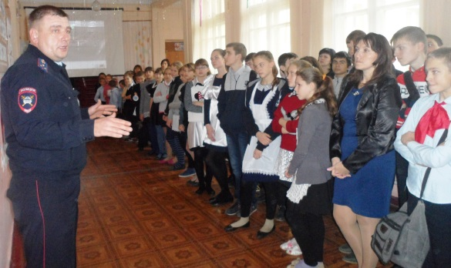

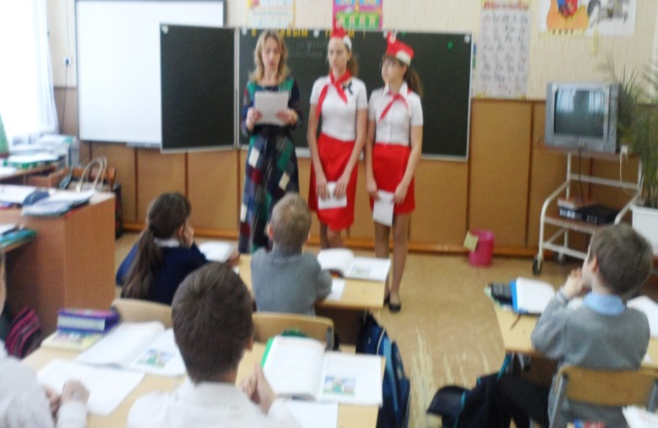
25.12.2015 г. ЮИДовцы старшей группы провели викторину- опрос по знаниям ПДД среди обучающихся школы. Школьникам задавали вопросы по ПДД, на которые они активно отвечали. Работа по изучению и пропаганде правил дорожного движения в школе ведется постоянно, поэтому победителей в викторине не было, так как все классы хорошо знают правила дорожного движения.
